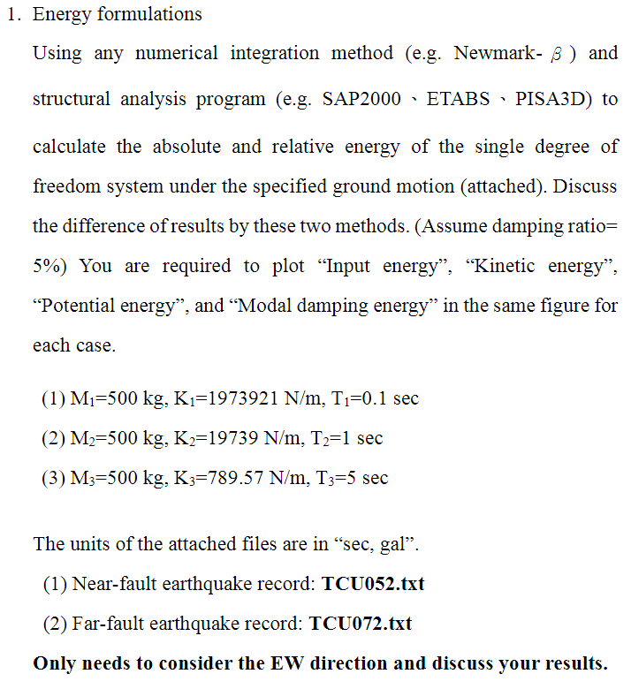

* Using $Newmark-β$ and ETABS to calculate absolute and relative energy.
* 用 matlab detrend function 先做出濾波，避免雜訊干擾。如下面四張圖所示 ( 以 TCU052, T = 0.1 為例 )，沒有濾波的為左圖，有做濾波的為右圖，可以發現，若是沒有濾波，最後的時間段速度能量的雜訊干擾很大。



* "Input energy", "Kinetic energy", "Potential energy", "Modal damping energy".







* Difference between $newmark-β and ETABS$



* $Newmark-β$ and ETABS 在 Input Energy 和 Model Damping Energy 不管是在絕對能量還是相對能量幾乎沒有差異。
* 在 T = 0.1 時 Kinetic energy 主導了絕對能量的差異。而在相對能量幾乎沒有差別。
* 在 T = 1 時 Potential energy 和 Kinetic energy 不管在絕對還是相對共同主導了差異。
* 在 T = 5 時 遠域的地震差異較小。

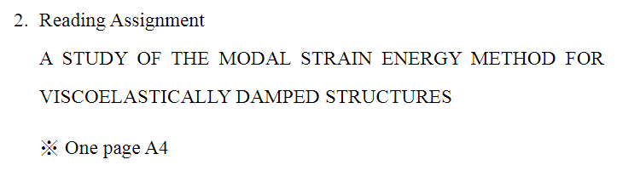

模態應變能法可用來估計加黏彈性阻尼器結構的振態耗損因子或振態阻尼比。然而，在模態應變能法的推演過程中隱含了幾個假設，例如：直接以特徵值的虛部與實部之比值當作振態耗損因子，以及忽略了結構物虛部振形之影響。

因此本文針對了這兩個假設進行探討，是否因為這兩個假設會讓我們在黏彈性阻尼結構計算會出現很大影響。因為這些假設很可能導致在添加很大的阻尼時，出現過度預估加黏彈性阻尼氣的結構物的模態阻尼比。

首先介紹 MSE1，也就是模態應變能法，將其轉成實部與虛部來應用，接著MSE2 針對特徵值進行近一部推導，與 alpha 及 beta 有關，這兩個參數可以阻尼比與無阻尼頻率來表示，從 MSE1 與 MSE2 相比的圖表中除了發現阻尼比小於20%差異不大外，勁度比的增加亦會影響 VE damper 對於阻尼比的影響。

而在多自由度系統中，是一個非比例的阻尼，因此虛部的模態形狀是必須被了解的，因此在推導過程中將完整複數形式代入推導，而虛部模態形狀貢獻是與虛部模態形狀比實部模態形狀有關的，將 MSE3 與 MSE1 比較會發現在阻尼比大於20%時，第一模態的阻尼比差距變得顯著，MSE1 增加的很快，但模態二中的inta 即使最大時，兩者差異也不大，因此與 MSE1 的差別是在於阻尼比與模態形狀的值有關，越大則差異越顯著。而在與複數勁度模型比較時，發現對於黏彈性阻尼系統，阻尼比與耗損因子若很小則位於與絕對加速度，線性黏性阻尼模型與複數勁度模型的預測結果是相近的。

從本文最後了解到在比例或非比例阻尼系統的地震反應與未修正模態應變能法相比在阻尼比小於 20%時，彼此間的差異並不顯著，虛部振形對模態應變能法的影響可以忽略不計，而阻尼比小於 20%的情形也是工程的應用範圍，若阻尼比大於 20%時則差異就顯現出來了。而在與複數勁度模型相比，在阻尼比小於 20%時結果與利用線性黏性阻尼使用未修正模態應變能法相近，倘若阻尼比在增加，則可用線性黏性阻尼使用修正後模態應變能法來估計位移，但加速度則不行，因此在一般工程上阻尼比常見小於 20%黏彈性阻尼的結構系統採用模態應變能法與較嚴謹的複數勁度模型分析結果是相近的。所以透過這篇 paper 我們了解了 MSE 對於我們在黏彈性阻尼系統中是如何去影響我們預估結構的位移或加速度反應，也了解 20%阻尼比對於系統反應的分水嶺。